Технологическая карта урока
МКОУ «Вихоревская СОШ№2»
Предмет: Информатика
Класс: 8
Учитель: Бурякова Наталия Игоревна
Тема урока: Правило перевода целых десятичных чисел в систему счисления с основанием q.
Цель: Сформировать у учащихся навыки и умения перевода чисел из десятичной системы счисления в систему счисления с основанием q.
Задачи:
Образовательная: расширить и углубить знания о системах счисления, познакомиться с правилом перевода целых чисел из десятичной системы счисления в систему счисления с основанием q;
Развивающая: развивать логическое мышление, воображение, внимание, память.
Воспитательная: воспитывать интерес учащихся к учебному предмету.
Планируемые результаты:
Предметные УУД: сформированность познавательных интересов, направленных на развитие представлений о системах счисления и алгоритме перевода целых чисел из десятичной системы счисления в систему счисления с основанием q;
Личностные УУД: формирование ответственного отношения к учению, саморазвитию и самообразованию на основе мотивации к обучению и познанию;
Метапредметные УУД:
Коммуникативные УУД:
Развивать умения организации и планирования учебного сотрудничества с учителем и сверстниками. Сохранять и развивать умение сотрудничать в паре и группе. Отвечать на вопросы, слушать и слышать;
Познавательные УУД:
Обобщение представлений учащихся о позиционных системах счисления, закрепление навыков перевода десятичных чисел в другие системы счисления; Понимать и интегрировать информацию в имеющийся запас знаний.
Регулятивные УУД:
Понимать и строить планируемые действия; проговаривать вслух последовательность производимых действий; принимать решение в проблемной ситуации на основе переговоров в паре, оценивать достигнутые результаты.
Тип урока: урок «открытия» новых знаний
Технологии: учебно-исследовательская
Формы работы: индивидуальная, парная, фронтальная.
Дидактические средства: учебник, дополнительные материалы к уроку, карточки с заданиями для индивидуальной и парной работы.
Оборудование: презентация, раздаточный материал.

Этапы | Виды работы, формы, методы, приемы | Деятельность учителя | Деятельность учащихся | УУД
1.Организационный |  | Приветствует класс. Проверяет готовность учащихся к уроку. Создает в классе атмосферу психологического комфорта.  -Здравствуйте, ребята!  -Очень рада вас видеть сегодня на уроке!  -Все ли вы готовы к уроку? А получать новые знания?  - Урок я хотела начать со слов Константина Станиславского «День, в который вы не узнали для себя ничего нового, прошел в пустую.»  -И так начнем урок… | Приветствуют учителя. Настраиваются на учебную деятельность. Концентрируют внимание на уроке | Личностные УУД:  формирование положительное отношение к учению, к познавательной деятельности;
2.Мотивация учебной деятельности | Работа в парах | Учитель объясняет задание ученикам:  -На экране проектора представлены числа, записанные в различных системах счисления, вам необходимо записать десятичный эквивалент числа, работать вы будете в парах.  Необходимо не только перевести числа, а также попробовать сформулировать правило перевода, которым вы пользовались в процессе работы над заданием.  - 0110₂=?₁₀  - 61₈=?₁₀  - АВ₁₆=?₁₀  - 256₁₀=?₂  А теперь я хотела бы послушать правило (алгоритм), которые вы сформулировали. | Слушают объяснение учителя.  Обсуждают задание в парах.  Записывают число и выполняют задание в рабочей тетради. Формулируют правило перевода целого числа из десятичной системы счисления в системы счисления с основанием q.  Отвечают на вопросы:  1. 6₁₀  2. 49₁₀  3. 171₁₀  4. Это правило нам еще не знакомо  Озвучивают правило (алгоритм) перевода целого числа из десятичной системы счисления в системы счисления с основанием q.  Но замечают, что это правило не применимо к последнему выражению. | Личностные:  - сформированность потребности в самовыражении и самореализации.  Коммуникативные:  - умение выражать свои мысли в соответствии с условиями коммуникации.  Познавательные:  - умение строить речевое высказывание,  Регулятивные:  - предвосхищение результата и уровня усвоения знаний.
3. Целеполагание | Фронтальная беседа | Назовите тему нашего урока?  Продолжите предложения:  1.Сегодня на уроке мы узнаем…  2.Сегодня на уроке мы научимся… | Определяют тему урока и ставят цель:  «Правило перевода целых десятичных чисел в систему счисления с основанием q.»  1.Правило перевода целых десятичных чисел в систему счисления с основанием q.?  2.Переводить числа из десятичной системы счисления в любую другую. | Личностные УУД:  - формирование мотива, реализующего потребность в социально значимой деятельности;  Коммуникативные УУД:  -умение с достаточной полнотой и точностью выражать свои мысли в соответствии с задачами и условиями коммуникации;  Регулятивные УУД:  -определять и формулировать цель деятельности на уроке с помощью учителя;  Познавательные УУД:  - установление причинно-следственных связей.
4.Актуализация знаний  Первичное усвоение знаний | Фронтальная работа  Групповая работа | А теперь вашему вниманию представлен видео фрагмент, ознакомьтесь с его содержанием.  https://yandex.ru/video/preview/18344741019270259414 Устно сформулируйте правило (алгоритм).  Задание 1. Откройте учебник на стр. 10 и запишите алгоритм перевода целых десятичных чисел в систему счисления с основанием q.  Давайте попробуем применить это правило.  Задание 2. На слайде презентации (дополнительный материал) представлено число 190 в системе счисления с основанием 10, которое необходимо перевести в 2-ю (1 ряд), 8-ю (2 ряд) и 16 (3 ряд) системы счисления.  Давайте посмотрим, что у вас получилось.  Задание 3. Следующее задание вы выполняете в группах. Дешифруйте графическое изображение, представив следующие десятичные числа в двоичном коде (каждую двоичную цифру вписывайте в отдельную клетку; клетки с нулями зашифруйте).  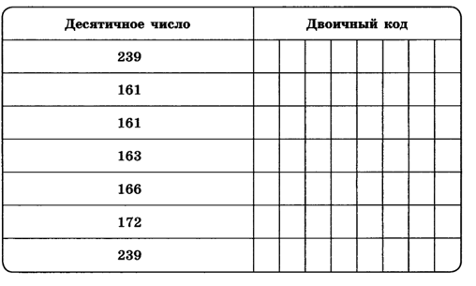 | Слушают учителя.  Просматривают видео фрагмент и устно формулируют правило.  Находят в учебнике алгоритм и записывают его в тетради.  Для перевода целого десятичного числа в систему счисления с основанием q следует:  - Последовательно выполнять деление данного числа и получаемых целых частных на основание новой системы счисления до тех пор, пока не получим частное, равное нулю;  - Полученные остатки, являющиеся цифрами числа в новой системе счисления, привести в соответствие с алфавитом новой системы счисления;  Переводят число в 2-ю, 8-ю и 16-ю системы счисления  1 ряд  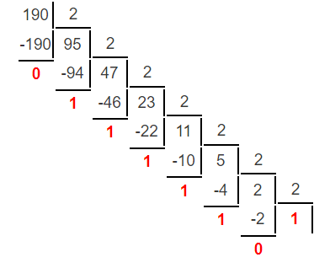  2 ряд  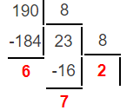  3 ряд  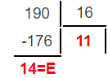  Работают в группах. Заполняют таблицу. | Предметные УУД:  -Извлекать необходимую информацию из фрагмента видео, текста учебника;  -анализировать, сравнивать;  - использовать новую информацию для решения учебных задач;  - анализировать, сравнивать, группировать;  - находить в тексте ответы на вопросы.  заданий;  Коммуникативные УУД:  Коммуникативные УУД: Коммуникативные УУД:  - строить устное высказывание в соответствие с коммуникативной задачей;  коммуникативной задачей;  - слушать и понимать речь других;  Регулятивные УУД:  -оценивать свои учебные достижения, поведение;  - работать по плану;  Метапредметные УУД: способность к самостоятельному приобретению новых знаний.
5. Физ. минутка |  | Физ. минутка поможет вам не только отдохнуть от сидячей работы, но и заодно повторить, признаки делимости, нужные при работе на сегодняшнем уроке.  Если число делится на 3, то учащиеся поднимают руки вверх,  если на 2 – руки разводят в стороны,  если на 5 – руки на пояс,  на 9 – приседают.  Числа: 123, 342, 15, 133, 279, 927, 301, 146… | Ребята встают и выполняют упражнения. | Регулятивные УУД:  - проводить физическую разгрузку в ходе работы.
Первичная проверка информации | Отчет работы групп  Первичное закрепление (работа в парах) | Учитель выводит на экран монитора правильный ответ.  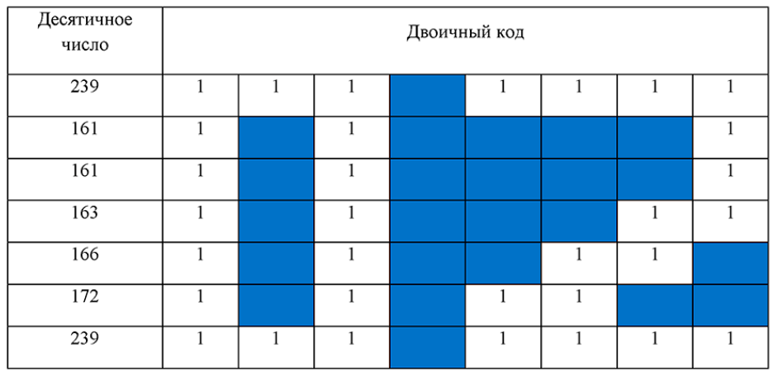  Работа с рабочей тетрадью:  Задание 48 (стр. 34)  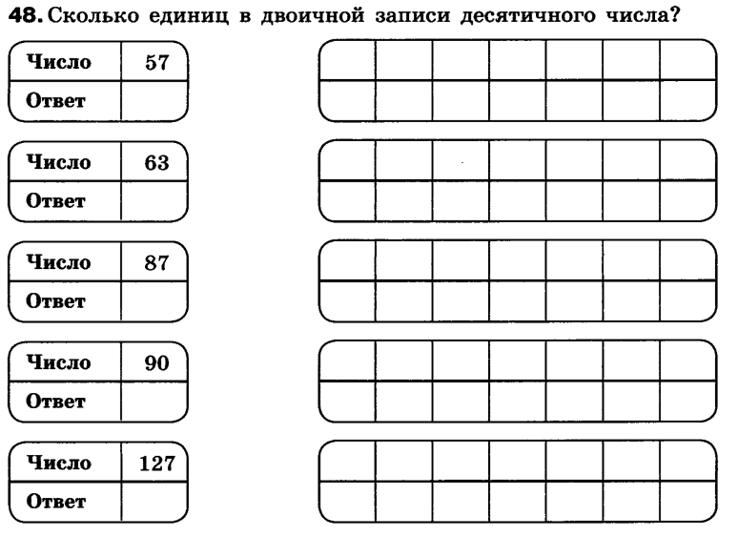  Задание 50 (стр.35)  Переведите целые десятичные числа из десятичной системы счисления в восьмеричную.  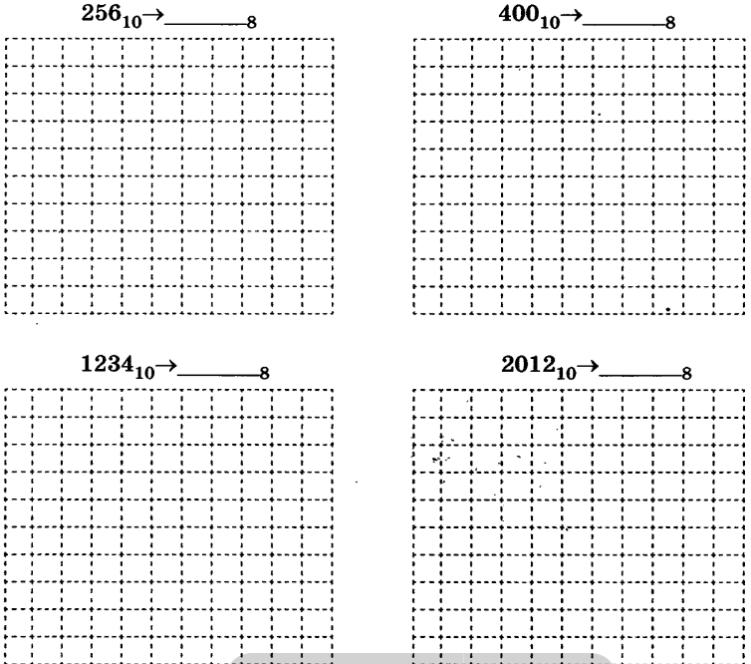 | Группы сверяют результат с тем, что представлен на интерактивной доске.  Работают с рабочей тетрадью, выполняют задания.  Задание 48 (стр34)  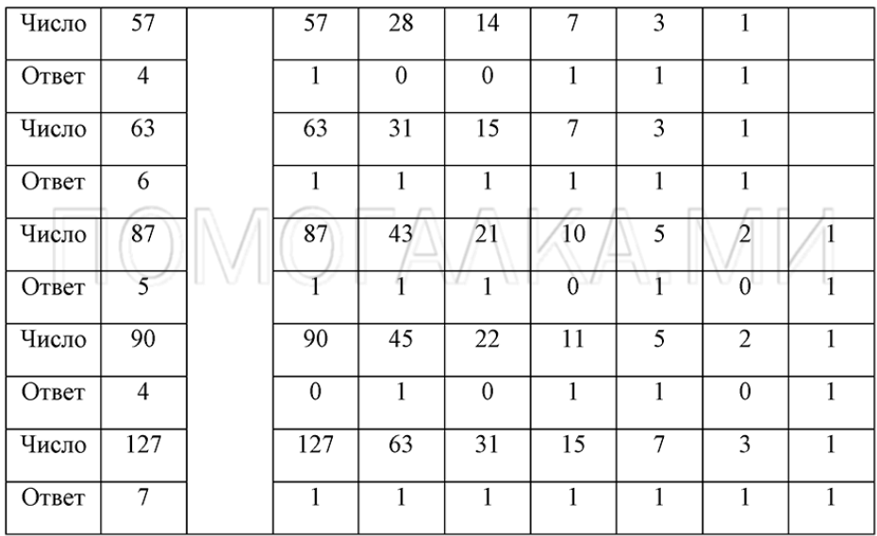  Задание 50 (стр.35)  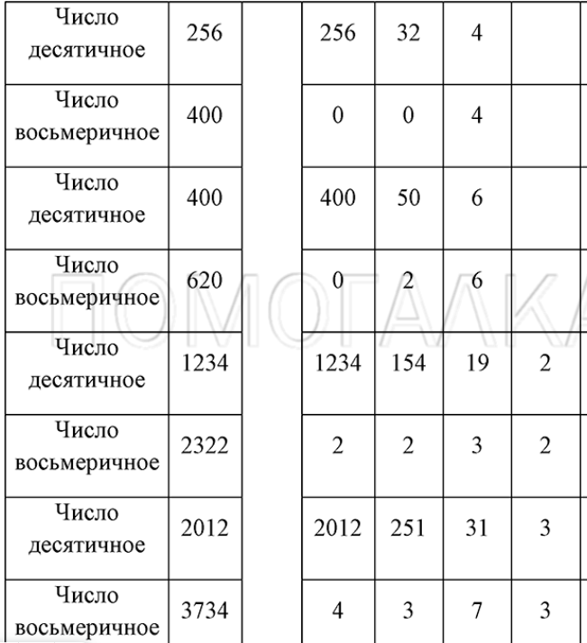 | Предметные УУД:  -ориентироваться в своей системе знаний; отличать новое от уже изученного;  Коммуникативные УУД: с достаточной полнотой и точностью выражать свои мысли;  Личностное УУД:  -договариваться и приходить к общему решению в совместной деятельности, в том числе в ситуации столкновения интересов;  Регулятивные УУД:  -работать по плану;  -сознательно организовывать свою познавательную деятельность;
Закрепление | Индивидуальная работа | Продолжает знакомить с правилом перевода из десятичной системы счисления в систему счисления с основанием q, а также с повторяют алгоритм перевода чисел в десятичную систему счисления, через выполнение самостоятельной работы. Инструктирует обучающихся.  Заполните таблицу, в каждой строке которой одно и тоже число должно быть записано в системах счисления с основанием 2, 8, 10 и 16.  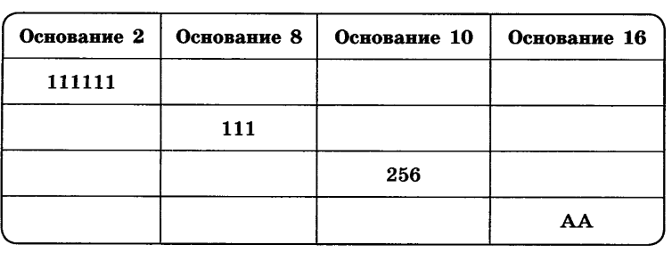  Оказывает помощь.  С помощью презентации организует правильность выполнения задания. | Знакомятся с правилом перевода из десятичной системы счисления в систему счисления с основанием q, а также повторяют алгоритм перевода чисел в десятичную систему счисления.  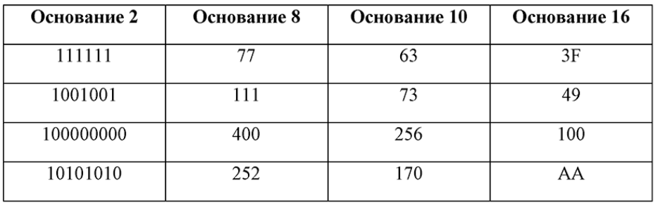 | Регулятивные УУД: формирование умения оценивать учебные действия в соответствии с поставленной задачей, самостоятельная оценка правильности выполнения действия, внесение необходимых коррективов после завершения, анализ сделанных ошибок. Личностные УУД: формирование навыков практической деятельности
Обобщение | Фронтальная беседа | Учитель напоминает учащимся о задании, которое было дано в начале урока и вызвало у них затруднение:  256₁₀=?₂  Ребята, а теперь вы можете решить это задание?  Что для этого необходимо сделать?  Каким алгоритмом необходимо воспользоваться? | Ученики отвечают на вопросы.  Обобщают полученные знания.  Один учащийся решает неравенство у доски, остальные в тетради.  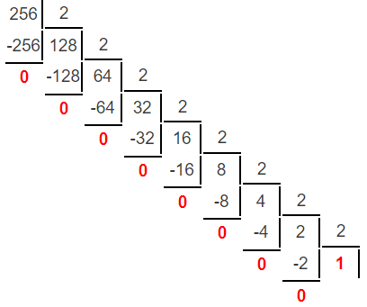 | Познавательные УУД:  Познавательные УУД:  - систематизировать, обобщить изученное;  Регулятивные УУД:  закрепление ранее изученных способов действий;  - выделять в системе знаний изученную единицу;  результатов
Домашнее задание |  | Прочитать параграф № 1.1 (п.1.1.5) (стр. 10-11), карточка «Решаем ОГЭ по информатике» (Приложение 1) | Записывают задание в дневники | Личностные УУД:  - формирование навыков самоорганизации  - формирование навыков письма
Итог урока(рефлексия) |  | Прием рефлексии «Выбор»  1.На уроке я работал… (активно, пассивно)  2.Своей работой на уроке я … (доволен, недоволен)  3.Урок показался мне… (коротким, длинным)  4.За урок я … (не устал, устал)  5.Мое настроение … (стало лучше, стало хуже)  6.Материал урока для меня был … (понятен, интересен, полезен, непонятен, скучен, бесполезен)  7. Я бы оценил(а) свою работу … (2,3,4,5)  Оценивает работу учащихся на уроке. | Заполняют карточки с рефлексией. Сдают учителю. | Познавательные УУД: Рефлексия  способов и условий действия; контроль  и оценка процесса и результатов  деятельности  Личностные УУД: Самооценка;  адекватное понимания причин успеха  или неуспеха в УД;  Коммуникативные УУД: Выражение  своих мыслей полно и точно;

Приложение 1

1. Среди приведенных ниже трех чисел, записанных в различных системах счисления, найдите максимальное и запишите его в ответе в десятичной системе счисления. В ответе запишите только число, основание системы счисления указывать не нужно.
38₁₆, 75₈, 110100₂.
2.Среди приведенных ниже трех чисел, записанных в различных системах счисления, найдите максимальное и запишите его в ответе в десятичной системе счисления. В ответе запишите только число, основание системы счисления указывать не нужно.
49₁₆, 102₈, 1000111₂.
3. Переведите двоичное число 1110110 в десятичную систему счисления.
4. Среди приведенных ниже трех чисел, записанных в десятичной системе счисления, найдите число, в двоичной записи которого наименьшее количество единиц. В ответе запишите количество единиц в двоичной записи этого числа.
100₁₀, 90₁₀, 80₁₀.

